BÀI 12: VƯƠNG QUỐC CAM-PU-CHIA

I. MỤC TIÊU

Sau bài học này, giúp HS:
1. Về kiến thức
– Mô tả được quá trình hình thành và phát triển của Vương quốc Cam-pu-chia.
– Nhận biết và đánh giá được sự phát triển của Vương quốc Cam-pu-chia thời Ăng-co
– Nêu được một số nét tiêu biểu về văn hoá của Vương quốc Cam-pu-chia
2. Về năng lực
a. Năng lực chung
- Tự chủ và tự học: Khai thác được tài liệu phục vụ cho bài học.
- Giao tiếp và hợp tác: Làm việc nhóm hiệu quả.
- Giải quyết vấn đề và sáng tạo: Biết phân tích, nhận xét, đánh giá vấn đề và liên hệ thực tiễn.
b. Năng lực đặc thù
- Tìm hiểu lịch sử: Khai thác và sử dụng được thông tin của một số tư liệu lịch sử trong bài học dưới sự hướng dẫn của GV.
- Nhận thức và tư duy lịch sử:
+ Lập được trục thời gian các sự kiện tiêu biểu về quá trình hình thành và phát triển của Vương quốc Cam-pu-chia.
+ Rèn luyện kỹ năng miêu tả tranh ảnh lịch sử, kỹ năng so sánh, đánh giá, hợp tác.
- Vận dụng kiến thức, kĩ năng đã học: Bước đầu biết vận dụng phương pháp lịch sử để phân tích và hiểu giá trị của các chính sách xã hội của mỗi triều đại cùng những thành tựu văn hóa.
3. Về phẩm chất
- Yêu nước: Có thái độ khách quan trong nhìn nhận các sự kiện và nhân vật lịch sử.
- Nhân ái: Tôn trọng văn hóa, tự do tín ngưỡng của dân tộc khác.
- Chăm chỉ: Chăm học, chăm làm, hăng say học hỏi và nhiệt tình tham gia hoạt động nhóm.
- Trung thực: Hiểu được quá trình phát triển lịch sử, tính chất tương đồng và sự gắn bó lâu đời của các dân tộc ở Đông Nam Á.
- Trách nhiệm: Có ý thức tôn trọng và học hỏi cái hay, cái đẹp trong những thành tựu tiêu biểu của Cam-phu-chia. Trân trọng, giữ gìn truyền thống đoàn kết giữa Việt Nam với Cam-pu-chia
II. THIẾT BỊ DẠY HỌC VÀ HỌC LIỆU
1. Giáo viên

- Kế hoạch bài dạy wort, Powerpoit;

- Phiếu học tập cho HS;
- Lược đồ Các quốc gia phong kiến ở Đông Nam Á treo tường hoặc file trình chiếu.
- Máy tính, máy chiếu (tivi).
- Tranh, ảnh về một số công trình kiến trúc, văn hoá của Cam-pu-chia.

2. Học sinh
- SGK Lịch sử 7 Kết nối tri thức với cuộc sống.
- Phiếu học tập

- Tranh ảnh, tư liệu sưu tầm liên quan đến bài học và dụng cụ học tập theo yêu cầu của GV.
III. TIẾN TRÌNH DẠY HỌC
1. Hoạt động 1: Mở đầu
a. Mục tiêu: Tạo tâm thế cho học sinh đi vào tìm hiểu bài mới.
b. Nội dung:
- GV:
+ Sử dụng các phương pháp, kĩ thuật dạy học: Sử dụng di sản, sử dụng đồ dùng trực quan, nêu vấn đề, vấn đáp, thuyết trình.
+ Tổ chức cho HS làm việc cá nhân.
- HS:
+ Xem tranh ảnh để trả lời các câu hỏi theo yêu cầu của GV.
+ Lắng nghe và tiếp thu kiến thức.
c. Sản phẩm:
- Hiểu biết đúng của bản thân HS về các công trình kiến trúc tiêu biểu của Cam-pu-chia.
d. Tổ chức thực hiện:
Hoạt động của GV và HS | Dự kiến sản phẩm
Bước 1: Giao nhiệm vụ học tập  GV chiếu cho HS quan sát hình sau  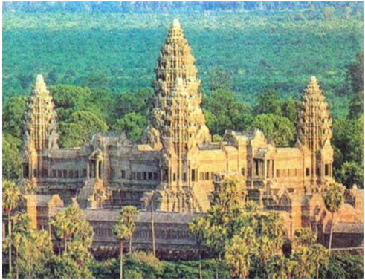  GV nêu câu hỏi yêu cầu HS trả lời:  ? Em hãy cho tên công trình kiến trúc này? Công trình này được xây dựng vào triều đại nào, thế kỉ nào của Cam-phu-chia?  Bước 2: Thực hiện nhiệm vụ  - GV hướng dẫn HS xác định yêu cầu, tìm câu trả lời.  - HS quan sát, suy nghĩ tìm câu trả lời.  Bước 3: Báo cáo, thảo luận  - HS suy nghĩ trả lời  - GV hưỡng dẫn HS (nếu cần)  Bước 4: Kết luận, nhận định  - HS nhận xét  - GV nhận xét, bổ sung và dẫn dắt vào bài mới | - Khu đền Ăng-co _biểu tượng cho sự kết hợp hài hoà giữa nghệ thuật kiến trúc Khơ me của người Cam-pu-chia và nghệ thuật kiến trúc Hin-du của nền Văn hóa Ấn Độ.  - Đền được xây dựng trong 30 năm thời kỳ nửa đầu thế kỉ XII, dưới thời vua Suryavarman II để thờ thần Vishnu (đạo Hindu).
GV dẫn dắt vào bài mới: Hình trên đây là Khu đền Ăng-co Vát nằm trong quần thể Ăng-co, là một trong những biểu tượng của Cam-pu-chia thời phong kiến. Nhà thám hiểm người Pháp Hen-ri Mu-ô cũng phải sững sờ trước vẻ đẹp kì vĩ của ngôi đền, ông thốt lên: “Nó vĩ đại hơn cả những di sản của người Hy Lạp và La Mã để lại cho chúng ta”. Từ khám phá của Hen-ri, bí ẩn lịch sử gắn liền với ngôi đền này dần được hé mở. Vậy, quá trình hình thành và phát triển của Vương quốc Cam-pu-chia diễn ra như thế nào? Để tìm hiểu nội dung trên chúng ta cùng đi tìm hiểu bài học ngày hôm nay
2. Hoạt động 2: Hình thành kiến thức mới
2.1. Mục 1: Quá trình hình thành và phát triển của Vương quốc Cam-pu-chia
a. Mục tiêu: Mô tả được quá trình hình thành và phát triển của Vương quốc Cam-pu-chia.
b. Nội dung:
- GV:
+ Sử dụng các phương pháp, kĩ thuật dạy học: Sử dụng đồ dùng trực quan, sử dụng tư liệu lịch sử, phương pháp nêu vấn đề, thuyết trình,...
+ Tổ chức cho HS làm việc cá nhân.
- HS: Suy nghĩ, vẽ sơ đồ theo yêu cầu của GV.
c. Sản phẩm: Trình bày được tiến trình hình thành và phát triển của vương quốc Cam-pu-chia.
d. Tổ chức thực hiện:
Hoạt động của GV và HS | Dự kiến sản phẩm
Bước 1: Giao nhiệm vụ học tập  GV cho HS đọc thông tin trong SGK và dựa vào sơ đồ 12.1 hãy tóm tắt lại quá trình hình thành và phát triển của vương quốc Cam-pu-chia?  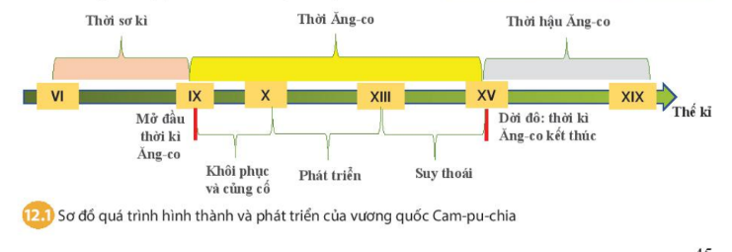  GVyêu cầu HS đọc phần em có biết để hiểu hơn về tên gọi Cam-pu-chia.  Bước 2: Thực hiện nhiệm vụ  GV hướng dẫn HS tìm hiểu yêu cầu, thực hiện nhiệm vụ thông qua 1 số câu hỏi gợi mở:  + Khoảng thời gian nào triều đại Ăng-co đánh mất đi sự vĩ đại của nó?  + Sự kiện nào kết thúc thời kì Ăng-co trong lịch sử Cam-pu-chia?  HS suy nghĩ trả lời câu hỏi.  Bước 3: Báo cáo, thảo luận  GV gọi 1 hs trả lời, các HS khác nghe, nhận xét, bổ sung.  Bước 4: Kết luận, nhận định  GV đánh giá kết quả hoạt động của HS và chốt kiến thức. | 1. Quá trình hình thành và phát triển của Vương quốc Cam-pu-chia  - Thế kỉ VI, vương quốc của người Khơ-me được hình thành gọi là nước Chân Lạp, còn người Khơ-me tự gọi tên nước mình là Cam-pu-chia.  - Từ thế kỉ VIII, Vương quốc Chân Lạp rơi vào tình trạng phân tán, sau đó bị người Gia-va xâm lược.  - Năm 802 (Thế kỉ IX) Giay-a-vác-man II dựa vào sự ủng hộ của nhân dân giành được độc lập. Ông lên ngôi vua, củng cố sức mạnh, lập ra triều đại Ăng-co  - Từ thế kỉ IX đến thế kỉ X, triều đại Ăng-co bước vào thời kì khôi phục và củng cố sức mạnh của mình  - Từ thế kỉ X đến thế kỉ XIII, là thời kì phát triển của vương quốc Cam-pu-chia (thời kì Ăng-co huy hoàng), Campu-chia trở thành một trong những vương quốc mạnh và ham chiến nhất ĐNA  - Từ cuối thế kỉ XIII, Ăng-co liên tục bị người Thái tấn công và cướp phá, triều đại Ăng-co bước vào thời kì suy thoái  - Năm 1432, người Cam-pu-chia buộc phải từ bỏ kinh đô Ăng-co, chuyển dần địa bàn cư trú về bờ nam Biển Hồ (Phnôm Pênh ngày nay). Lịch sử gọi là thời kì hậu Ăng-co.

2.2. Mục 2. Vương quốc Cam-pu-chia thời Ăng-co
a. Mục tiêu: HS biết cách khai thác tư liệu, nội dung SGK để nhận biết và đánh giá được sự phát triển của Vương quốc Cam-pu-chia thời Ăng-co về chính trị - xã hội, kinh tế và mở mang lãnh thổ.
b. Nội dung:
- GV:
+ Sử dụng các phương pháp, kĩ thuật dạy học: Nêu vấn đề, đàm thoại, sử dụng tư liệu, kể chuyện,…
+ Tổ chức cho HS làm việc nhóm (nhóm nhỏ - nhóm đôi).
- HS: Làm việc nhóm trả lời các câu hỏi theo yêu cầu của GV.
c. Sản phẩm: Câu trả lời đúng của HS (nhận biết và đánh giá được sự phát triển của Vương quốc Cam-pu-chia thời Ăng-co về chính trị - xã hội, kinh tế và mở mang lãnh thổ).
d. Tổ chức thực hiện:
Hoạt động của GV và HS | Dự kiến sản phẩm
Bước 1: Giao nhiệm vụ học tập  GV tổ chức cho HS đọc tư liệu và thông tin trong SGK, yêu cầu hoạt động nhóm đôi:  - Vì sao gọi thời kì phát triển của Vương quốc Cam-pu-chia là thời kì Ăng-co?  - Sự phát triển của Cam-pu-chia thời kì Ăng-co được thể hiện như thế nào?  - Yêu cầu HS đọc phần nhân vật lịch sử sau đó GV yêu cầu HS hoàn thành phiếu học tập:  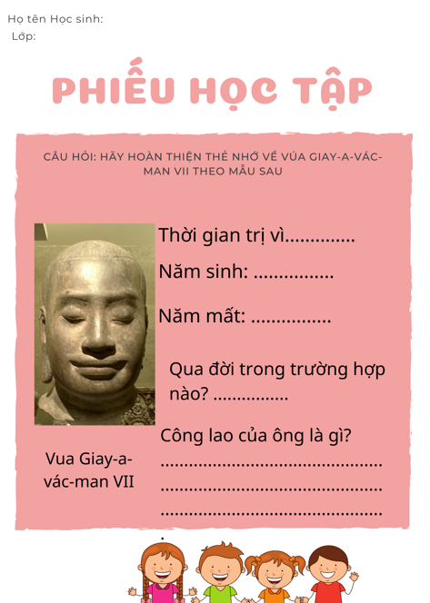  GV yêu cầu HS đọc tư liệu và yêu cầu HS cho biết tư liệu này nói lên điều gì?  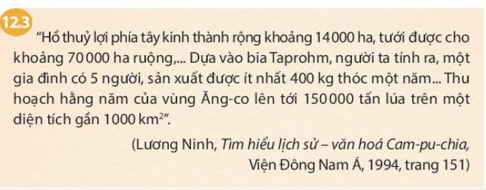  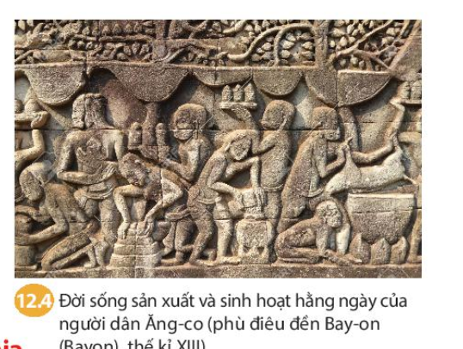  GV yêu cầu HS quan sát hình 12.4 và cho biết bức phù điêu Bay-on thế kỉ XIII nói lên điều gì?  Bước 2: Thực hiện nhiệm vụ  HS hoạt động nhóm đôi, suy nghĩ, trả lời câu hỏi.  GV hướng dẫn HS (nếu cần)  Bước 3: Báo cáo, thảo luận  - GV mời 1-2 HS trả lời câu hỏi và hoàn thành phiếu học tập. HS khác lắng nghe, nhận xét, bổ sung.  Bước 4: Kết luận, nhận định.  GV đánh giá, nhận xét, bổ sung cho câu trả lời của HS: Những biểu hiện đó chứng tỏ đầy là thời kì phát triển đỉnh cao của Vương quốc Cam-pu-chia trên tất cả các lĩnh vực, trở thành một trong những vương quốc mạnh ở ĐNA.  GV chốt kiến thức. | 2. Vương quốc Cam-pu-chia thời Ăng-co  - Ăng-co là tên kinh đô được xây dựng ở vùng Tây Bắc Biển Hồ. Ở đây, người Khơ-me đã xây dựng nhiều công trình kiến trúc lớn, nổi tiếng điển hình là khu tháp Ăng-co Vát và Ăng-co Thom  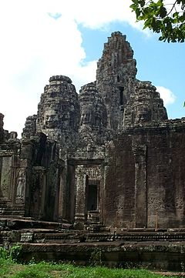  Sự phát triển của Cam-pu-chia thời kì Ăng-co:  Về chính trị:  + Thời kì Ăng-co, các vị vua không ngừng mở rộng quyền lực của mình ra bên ngoài.  + Dưới thời Giay-a-vác-man VII (1181-1220), lãnh thổ mở rộng bao gồm cả vùng hạ lưu sông Mê Nam và vùng trung lưu sông Mê Công  - Về kinh tế:  + Nông nghiệp là nghành kinh tế chủ yếu  + Ngòai ra người dân còn sống bằng đánh bắt cá ở Biển Hồ và khai thác lâm sản  + Thủ công nghiệp: Người dân Ăng-co rất khéo tay, giỏi nghề thủ công, làm đồ gốm, trang sức và xây đền  + Thương nghiệp: việc trao đổi buôn bán đã có, nhưng chưa sử dụng tiền
2.3. Mục 3. Văn hóa của vương quốc Cam-pu-chia.
a. Mục tiêu: HS nêu được những thành tựu văn hóa tiêu biểu, điển hình của Vương quốc Cam-pu-chia.
b. Nội dung:
- Sử dụng các phương pháp, kĩ thuật dạy học: Nêu vấn đề, thảo luận, vấn đáp, sử dụng đồ dùng trực quan, sử dụng tư liệu, thuyết trình,…
- Tổ chức cho HS hoạt động nhóm (nhóm lớn - nhóm tổ, nhóm nhỏ - nhóm bàn - cặp đôi)/cá nhân.
- HS: Làm việc nhóm/cá nhân trả lời các câu hỏi theo yêu cầu của GV.
c. Sản phẩm: Phiếu học tập của Hs và nhận xét.
d. Tổ chức hoạt động
Hoạt động của GV và HS | Dự kiến sản phẩm
Bước 1. GV chuyển giao nhiệm vụ:  GV tổ chức cho HS hoạt động nhóm. GV chia lớp thành 3 nhóm, hoạt động trong 3 phút.  + Nhóm 1: Trình bày những thành tựu về chữ viết và văn học của Cam-pu-chia?  + Nhóm 2: Trình bày những thành tựu về tôn giáo của Cam-pu-chia?  + Nhóm 3: Trình bày những thành tựu về kiến trúc, điêu khắc của Cam-pu-chia?  Bước 2: Thực hiện nhiệm vụ  GV hướng dẫn cho HS tìm hiểu và hoàn thiện nhiệm vụ học tập.  HS xác định yêu cầu của bài và trao đổi nhóm để hoàn thiện nhiệm vụ của nhóm.  Trong quá trình dạy học, GV đặt câu hỏi và giải thích thêm:  ? GV cho HS xem hình ảnh về quần thể Ăng-co, đền Bay-on và giới thiệu vài nét đặc sắc để HS hiểu được giá trị của quần thể nói chung và ngôi đền nói riêng?  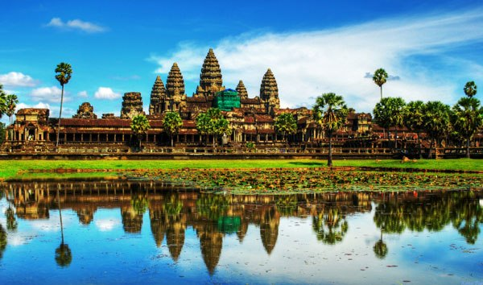  Toàn cảnh ngôi đền Ăng-co Vát  Bước 3: Báo cáo, thảo luận  HS trình bày; HS các nhóm khác theo dõi, nhận xét, đánh giá và bổ sung cho bạn (nếu cần).  Bước 4: Kết luận, nhận định:  GV nhận xét, bổ sung cho các nhóm và chốt kiến thức | 3. Văn hóa của vương quốc Cam-pu-chia.  - Những nét tiêu biểu về văn hóa của Vương quốc Campuchia:  - Về chữ viết: từ thế kỉ XIV trở đi, chữ Khơ-me dần dần thay thế chữ Phạn  - Về văn học: các tác phẩm văn học dân gian, truyện thơ, sử thi phát triên khá phong phú, tiêu biểu như sử thi Riêm-kê (Reamker), Ja-ta-ca (Jataka), các bài kinh kể lại sự tích, tiền kiếp của đức phật...  - Tôn giáo: Khoảng đầu thế kỉ XIII, đạo Phật du nhập vào Cam-pu-chia, thay thế dần Hin-đu giáo và chiếm ưu thế trong xã hội  - Kiến trúc - điêu khắc: Hàng trăm đền, tháp lớn nhỏ được xây dựng, trong đó có 2 công trình nổi bật là Ăng-co Vát và Ăng-co Thom
3. Hoạt động 3. Luyện tập
a. Mục tiêu: Vận dụng kiến thức đã được lĩnh hội ở Hoạt động Hình thành kiến thức mới vào việc trả lời các câu hỏi trắc nghiệm.
b. Nội dung:
- GV: Giao bài tập cho HS.
- HS: Làm bài tập cá nhân.
c. Sản phẩm: Đáp án đúng của bài tập.

d. Tổ chức thực hiện:

HS suy nghĩ trả lời các câu hỏi trắc nghiệm sau:

Câu 1. Thời kì phát triển huy hoàng của vương quốc Cam-pu-chia là?

A. Thời sơ kì.

B. Thời Chân Lạp

C. Thời kì Ăng-co

D. thời kì hậu Ăng -co

Câu 2. Lãnh thổ Cam-pu-chia được mở rộng nhất dưới thời vua

A. Giay-a-vác-man V

B. Giay-a-vác-man VI

C. Giay-a-vác-man VII

D. Giay-a-vác-man VII

Câu 3. Nội dung nào dưới đây không phản ánh đúng tình hình Cam-pu-chia thời kì Ăng-co?

A. Kinh tế phát triển mạnh, xã hội ổn định.

B. Nhiều công trình kiến trúc đồ sộ, độc đáo được xây dựng.

C. Chuyển kinh đô về Phnôm-pênh

D. Lãnh thổ được mở rộng.

Câu 4. Vành cung thịnh vượng thời Ăng-co nằm ở

A. Phía bắc Biển Hồ.

B. Phía nam Biển Hồ.

C. Phía đông Biển Hồ.

D. Phía tây Biển Hồ.
4. Hoạt động 4: Vận dụng
a. Mục tiêu: Phát triển năng lực của HS thông qua yêu cầu vận dụng kiến thức, kĩ năng vào thực tiễn.
b. Nội dung:
- GV tổ chức cho HS thảo luận nhóm ở lớp và hoàn thành bài tập ở nhà.
- HS hoạt động nhóm hoàn thiện bài tập.
c. Sản phẩm: Bài tập nhóm.
d. Tổ chức thực hiện:

Bước 1: Giao nhiệm vụ học tập
Hãy đóng vai một hướng dẫn viên du lịch và giới thiệu về một di sản văn hoá tiêu biểu của Cam-pu-chia mà em ấn tượng nhất.

Bước 2: Thực hiện nhiệm vụ
HS xác định yêu cầu của đề bài và trao đổi để làm bài tập.
GV hướng dẫn cho HS tìm hiểu đề và gợi ý.
- Tìm thông tin trên các sách, báo, internet.
- Cách thức giới thiệu một di sản văn hoá của Cam-pu-chia thời kì này để giới thiệu với bạn hoặc trước lớp. Những nội dung quan trọng khi giới thiệu:
+ Tên di sản đó?
+ Nét đặc sắc của di sản?
+ Vì sao lại ấn tượng về di sản đó?
+ Những giá trị của di sản đó?
Bước 3: Báo cáo, thảo luận
GV yêu cầu HS trình bày ý tưởng của mình.
- Báo cáo, trình bày vào giờ học sau.

Bước 4: Kết luận, nhận định

GV nhận xét ý thức làm bài của HS, nhắc nhở HS thực hiện.

